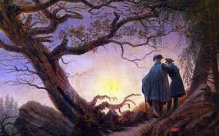
Путники шли по берегу моря. Взошли они на холм и заметили вдали плывущую вязанку хвороста, а подумали, что это большой корабль, и стали ждать, пока он причалит. А когда ветер пригнал хворост поближе, то они решили, что это плот, и поменьше, чем казалось, но продолжали ждать.
Наконец, прибило хворост к берегу, увидели они, что это такое, и сказал один другому:
«Зря мы дожидались: ничего тут нет!»
Так и некоторые люди издали кажутся грозными, а как посмотреть поближе, оказываются ничтожествами.

